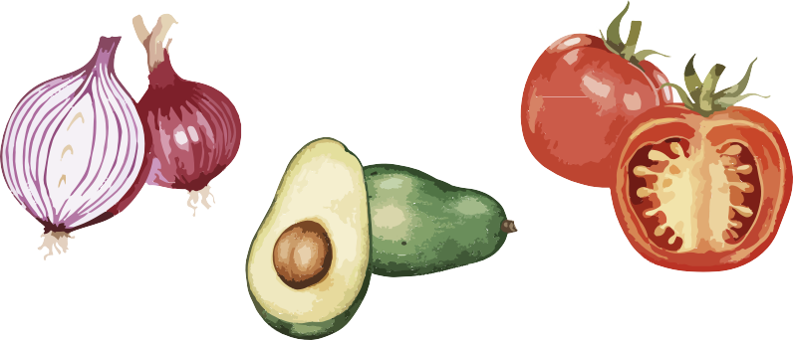
موږ له ورقو پرته یوه نوي سيستم ته مخه کوو چې پيلېږي په | موږ له ورقو پرته یوه نوي سيستم ته مخه کوو چې پيلېږي په
د خوړو لپاره د انتظار موده کېدی شي د لنډ وخت لپاره اوږده شي ځکه چې موږ باید هره کورنۍ ثبت کړو.  ستاسو له انتظار او پوهاوي څخه مننه!  د ډېرو معلوماتو لپاره https://capitalareafoodbank.org/insights ته مراجعه وکړئ یا لاندې د QR کوډ سکن کړئ. | د خوړو لپاره د انتظار موده کېدی شي د لنډ وخت لپاره اوږده شي ځکه چې موږ باید هره کورنۍ ثبت کړو.  ستاسو له انتظار او پوهاوي څخه مننه!  د ډېرو معلوماتو لپاره https://capitalareafoodbank.org/insights ته مراجعه وکړئ یا لاندې د QR کوډ سکن کړئ.

